Отчёт по лабораторной работе №9
  - Управление SELinux
Лабси Мохаммед
Содержание

1. Цель работы
Получить навыки работы с контекстом безопасности и политиками SELinux.

2. Выполнение лабораторной работы

2.1 Управление режимами SELinux
Запускаю терминал и получаю полномочия администратора:
su -
Просматриваю текущее состояние SELinux:
sestatus -v
В результате отображаются основные параметры системы безопасности:
- SELinux status: enabled — SELinux включён.
- SELinuxfs mount: /sys/fs/selinux — точка монтирования файловой системы SELinux.
- SELinux root directory: /etc/selinux — каталог конфигурационных файлов.
- Loaded policy name: targeted — используется целевая политика безопасности.
- Current mode: enforcing — текущий режим принудительного исполнения.
- Mode from config file: enforcing — режим, заданный в конфигурации.
- Policy MLS status: enabled — поддержка многоуровневой безопасности включена.
- Policy deny_unknown status: allowed — неизвестные политике разрешения допускаются.
- Memory protection checking: actual (secure) — используется безопасный режим проверки защиты памяти.
- Max kernel policy version: 33 — максимальная поддерживаемая версия политики.
В разделе Process contexts отображаются контексты текущего процесса, процесса инициализации и службы SSH. Раздел File contexts содержит контексты системных файлов, включая /etc/passwd, /etc/shadow, /bin/bash и /usr/sbin/sshd.
Проверяю текущий режим:
getenforce
Команда возвращает Enforcing. Переключаю SELinux в разрешающий режим:
setenforce 0
Повторно выполняю getenforce и получаю Permissive. В данном режиме нарушения политики регистрируются, но не блокируются (см. рис. Рисунок 1).
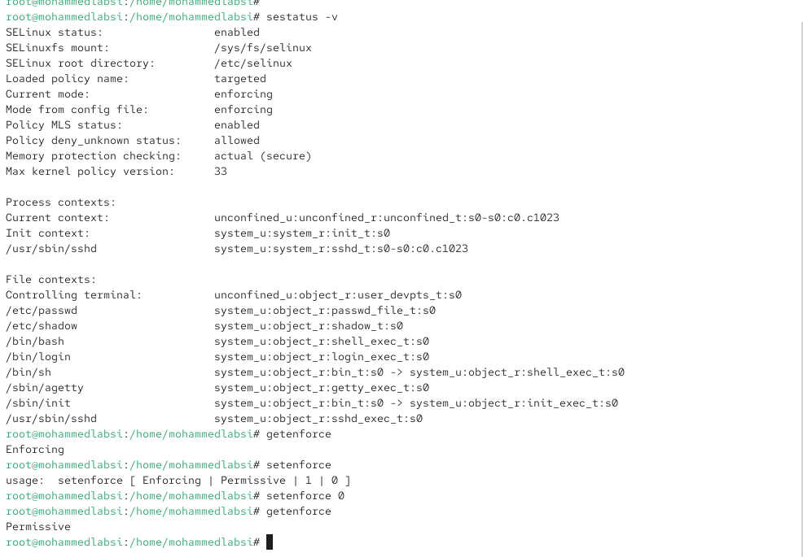
Рисунок 1: Проверка состояния SELinux и переключение в режим Permissive
Открываю конфигурационный файл:
mcedit /etc/sysconfig/selinux
Изменяю параметр на SELINUX=disabled, сохраняю файл и перезагружаю систему (см. рис. Рисунок 2).
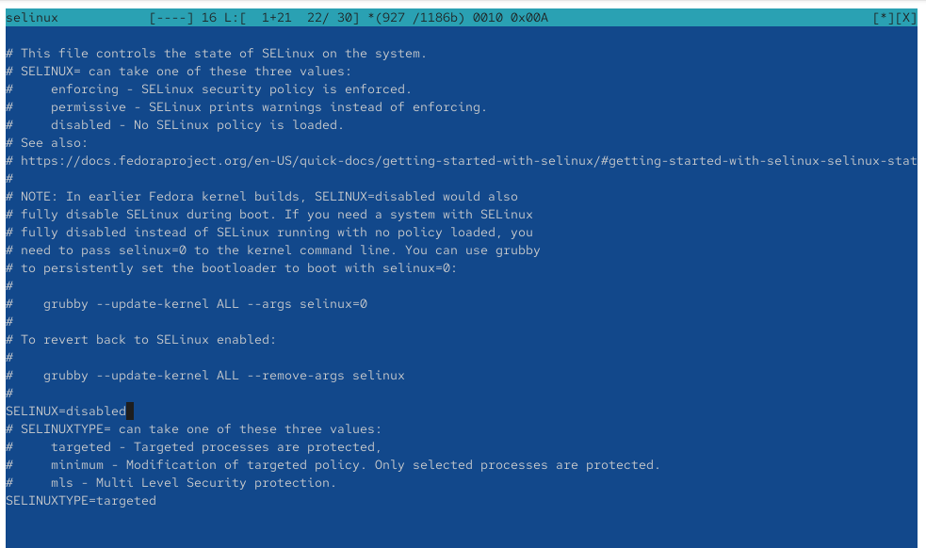
Рисунок 2: Отключение SELinux в конфигурационном файле
После перезагрузки проверяю режим:
getenforce
Получаю значение Disabled. Попытка включить SELinux командой:
setenforce 1
приводит к сообщению setenforce: SELinux is disabled. Это означает, что включить отключённый SELinux без изменения конфигурации и перезагрузки невозможно (см. рис. Рисунок 3).
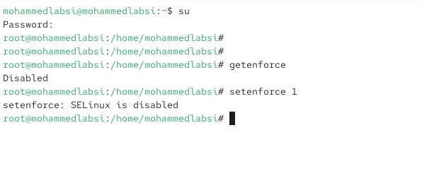
Рисунок 3: Проверка отключённого состояния SELinux
Снова открываю файл /etc/sysconfig/selinux и устанавливаю:
SELINUX=enforcing
Сохраняю изменения и перезагружаю систему (см. рис. Рисунок 4).
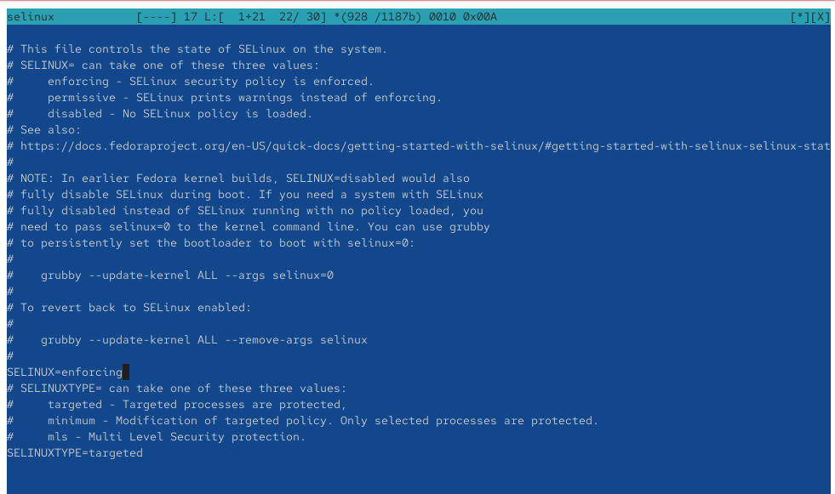
Рисунок 4: Включение принудительного режима SELinux
При загрузке появляется предупреждение SELinux targeted policy relabel is required. Система автоматически восстанавливает метки безопасности файлов, поскольку ранее SELinux был отключён (см. рис. Рисунок 5).
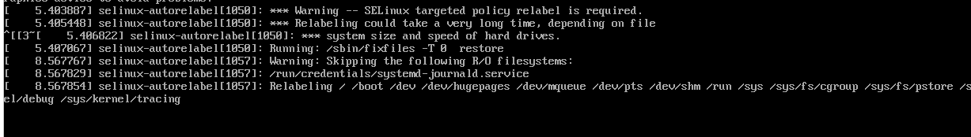
Рисунок 5: Автоматическое восстановление меток SELinux
После завершения загрузки проверяю состояние:
sestatus -v
В выводе указаны SELinux status: enabled, Current mode: enforcing и Mode from config file: enforcing. Следовательно, SELinux успешно включён и работает в режиме принудительного исполнения (см. рис. Рисунок 6).
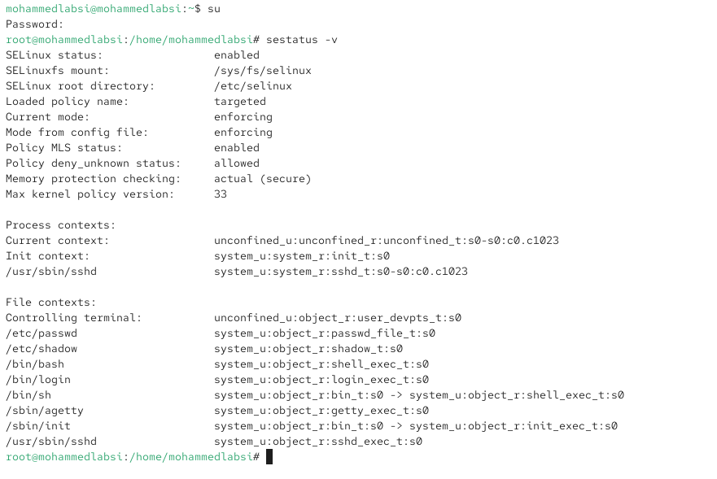
Рисунок 6: Проверка SELinux после повторного включения

2.2 Использование restorecon для восстановления контекста безопасности
Получаю полномочия администратора и проверяю контекст файла /etc/hosts:
ls -Z /etc/hosts
Файл имеет тип безопасности net_conf_t, предназначенный для сетевых конфигурационных файлов.
Копирую файл в домашний каталог:
cp /etc/hosts ~/
Проверяю его контекст:
ls -Z ~/hosts
Тип изменяется на admin_home_t, поскольку файл находится в домашнем каталоге администратора.
Перемещаю файл обратно, подтверждая замену существующего:
mv ~/hosts /etc
Повторная проверка ls -Z /etc/hosts показывает, что тип admin_home_t сохранился.
Восстанавливаю правильный контекст:
restorecon -v /etc/hosts
Команда изменяет тип безопасности с admin_home_t на net_conf_t. Повторная проверка подтверждает восстановление контекста.
Для массового восстановления меток создаю специальный файл:
touch /.autorelabel
После этого перезагружаю систему (см. рис. Рисунок 7).
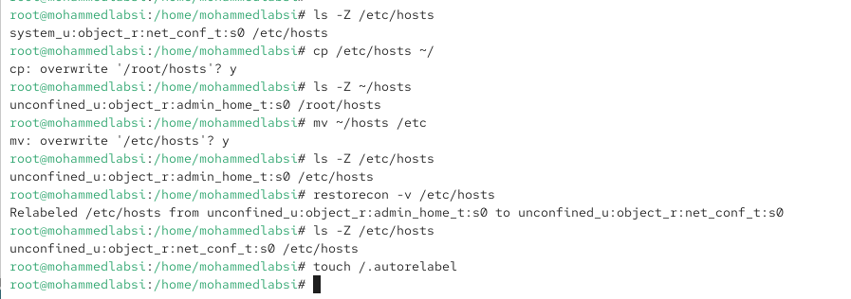
Рисунок 7: Изменение и восстановление контекста безопасности файла hosts
Во время загрузки запускается служба selinux-autorelabel.service, которая автоматически восстанавливает контексты безопасности файловой системы в соответствии с политикой SELinux (см. рис. Рисунок 8).
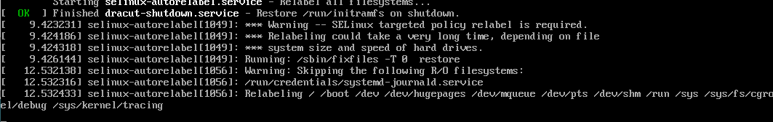
Рисунок 8: Автоматическая перемаркировка файловой системы

2.3 Настройка контекста безопасности для нестандартного расположения файлов веб-сервера
Получаю полномочия администратора и устанавливаю необходимые пакеты:
dnf -y install httpd
dnf -y install lynx
Создаю каталог для файлов веб-сервера и главную страницу:
mkdir /web
cd /web
touch index.html
echo "Welcome to my web-server" > index.html
Открываю конфигурацию Apache:
mcedit /etc/httpd/conf/httpd.conf
Комментирую стандартную строку DocumentRoot "/var/www/html" и добавляю:
DocumentRoot "/web"
Также комментирую прежний раздел <Directory "/var/www"> и добавляю правила доступа:
<Directory "/web">
AllowOverride None
Require all granted
</Directory>
Данные настройки позволяют Apache использовать каталог /web для размещения содержимого сайта (см. рис. Рисунок 9).
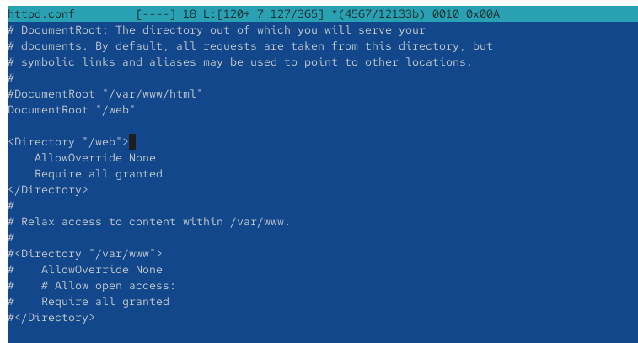
Рисунок 9: Настройка корневого каталога веб-сервера Apache
Запускаю веб-сервер и включаю его автоматический запуск:
systemctl start httpd
systemctl enable httpd
В результате служба httpd запускается, а её автоматический старт при загрузке системы становится активным (см. рис. Рисунок 10).
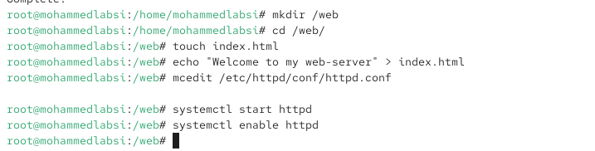
Рисунок 10: Создание веб-страницы и запуск службы httpd
Проверяю работу веб-сервера через текстовый браузер:
lynx http://localhost
Вместо созданной страницы отображается стандартная страница HTTP Server Test Page Rocky Linux. Это связано с тем, что SELinux ограничивает доступ Apache к файлам каталога /web, имеющим неподходящий контекст безопасности (см. рис. Рисунок 11).
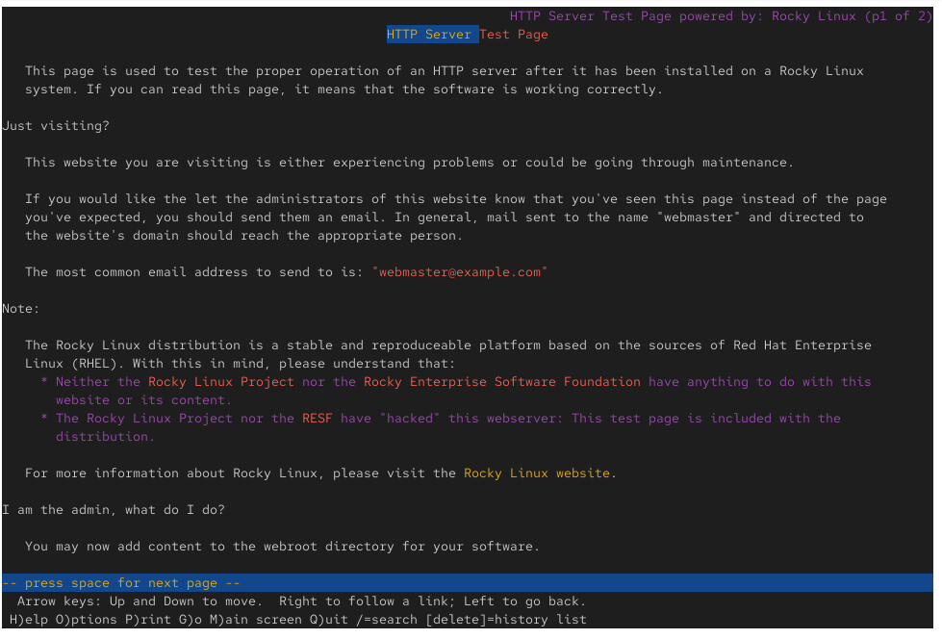
Рисунок 11: Стандартная тестовая страница Apache
Для назначения правильного контекста выполняю:
semanage fcontext -a -t httpd_sys_content_t "/web(/.*)?"
Команда добавляет правило, устанавливающее тип httpd_sys_content_t для каталога /web и его содержимого.
Применяю правило:
restorecon -R -v /web
В результате контексты каталога /web и файла index.html изменяются с default_t на httpd_sys_content_t, что разрешает Apache читать содержимое сайта (см. рис. Рисунок 12).
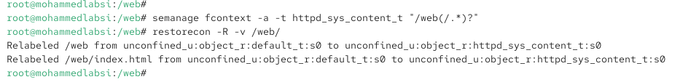
Рисунок 12: Изменение контекста безопасности каталога web
Повторно открываю веб-страницу:
lynx http://localhost
Теперь отображается сообщение Welcome to my web-server. Следовательно, контекст безопасности настроен правильно, а веб-сервер успешно предоставляет содержимое нестандартного каталога (см. рис. Рисунок 13).
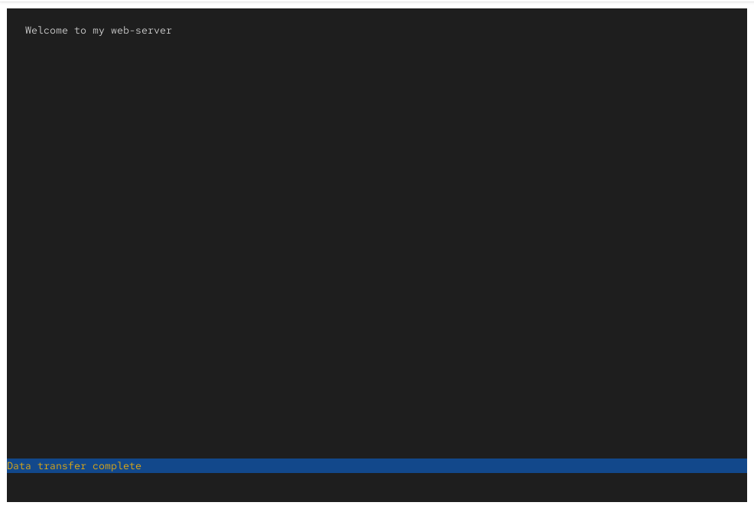
Рисунок 13: Успешное отображение пользовательской веб-страницы

2.4 Работа с переключателями SELinux
Получаю полномочия администратора и просматриваю переключатели, связанные со службой FTP:
getsebool -a | grep ftp
В списке нахожу переключатель ftpd_anon_write, имеющий значение off. Он управляет разрешением анонимной записи для FTP-службы.
Просматриваю подробную информацию:
semanage boolean -l | grep ftpd_anon
Первоначально отображается состояние (off, off), означающее, что переключатель отключён как в текущей, так и в постоянной конфигурации.
Включаю его:
setsebool ftpd_anon_write on
Проверяю результат:
getsebool ftpd_anon_write
Получаю ftpd_anon_write --> on.
Повторно выполняю:
semanage boolean -l | grep ftpd_anon
Теперь отображается (on, off). Первое значение указывает на текущее состояние, второе — на постоянное. Следовательно, переключатель включён только до перезагрузки.
Для постоянного включения выполняю:
setsebool -P ftpd_anon_write on
Проверяю состояние:
semanage boolean -l | grep ftpd_anon
В результате получаю (on, on), что подтверждает включение переключателя в текущей и постоянной конфигурациях SELinux (см. рис. Рисунок 14).
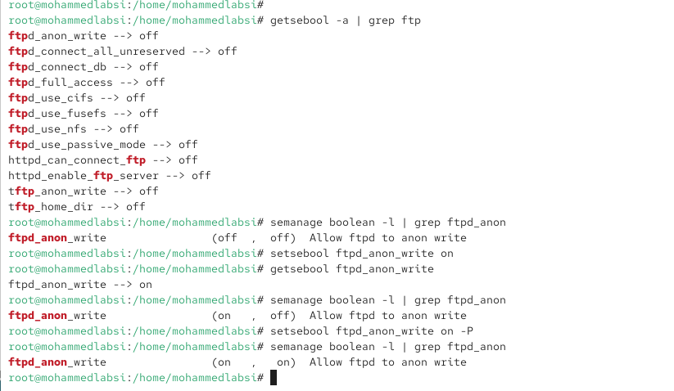
Рисунок 14: Просмотр и изменение переключателя SELinux ftpd_anon_write

2.5 Контрольные вопросы
- Вы хотите временно поставить SELinux в разрешающем режиме. Какую команду вы используете?
Для временного переключения SELinux в разрешающий режим необходимо выполнить команду:
- setenforce 0
- В режиме Permissive SELinux регистрирует нарушения политики безопасности, но не блокирует запрещённые действия. Изменение действует до перезагрузки системы. Проверить текущий режим можно командой getenforce.
- Вам нужен список всех доступных переключателей SELinux. Какую команду вы используете?
Для просмотра всех доступных переключателей SELinux используется команда:
- getsebool -a
- Она выводит список логических переключателей и их текущие значения on или off. Для получения дополнительных описаний переключателей можно использовать команду semanage boolean -l.
- Каково имя пакета, который требуется установить для получения легко читаемых сообщений журнала SELinux в журнале аудита?
Для получения понятных описаний ошибок и нарушений политики SELinux необходимо установить пакет setroubleshoot-server:
- dnf install setroubleshoot-server
- Пакет анализирует сообщения аудита SELinux и преобразует их в более понятные описания. Подробную информацию о нарушениях можно получить с помощью утилиты sealert. Обработанные сообщения также могут записываться в /var/log/messages.
- Какие команды вам нужно выполнить, чтобы применить тип контекста httpd_sys_content_t к каталогу /web?
Для назначения типа контекста безопасности httpd_sys_content_t каталогу /web и его содержимому необходимо выполнить две команды:
- semanage fcontext -a -t httpd_sys_content_t "/web(/.*)?"
- restorecon -R -v /web
- Первая команда добавляет правило назначения контекста безопасности, а вторая применяет его к существующим файлам и каталогам. Параметр -R обеспечивает рекурсивную обработку, а -v выводит сведения об изменениях.
- Какой файл вам нужно изменить, если вы хотите полностью отключить SELinux?
Для полного отключения SELinux необходимо изменить конфигурационный файл:
- /etc/sysconfig/selinux
- В нём следует установить параметр:
- SELINUX=disabled
- После сохранения изменений необходимо перезагрузить операционную систему. Также конфигурация доступна через файл /etc/selinux/config.
- Где SELinux регистрирует все свои сообщения?
Основные сообщения аудита SELinux, включая сведения о запрещённых действиях, записываются в файл:
- /var/log/audit/audit.log
- Для просмотра сообщений о нарушениях политики можно использовать команду:
- ausearch -m AVC
- Если служба auditd не запущена, сообщения об отказах доступа могут записываться в /var/log/messages. Также сообщения доступны через системный журнал.
- Вы не знаете, какие типы контекстов доступны для службы ftp. Какая команда позволяет получить более конкретную информацию?
Для просмотра типов контекстов безопасности, связанных с FTP, можно выполнить команду:
- semanage fcontext -l | grep ftp
- Команда выводит правила назначения контекстов безопасности для файлов и каталогов, связанных с FTP-службой. В результате можно определить доступные типы, например public_content_t и public_content_rw_t, используемые для общего содержимого.
- Ваш сервис работает не так, как ожидалось, и вы хотите узнать, связано ли это с SELinux или чем-то ещё. Какой самый простой способ узнать?
Самый простой способ — временно перевести SELinux в разрешающий режим:
- setenforce 0
- После этого необходимо повторить действие, вызывающее ошибку. Если сервис начинает работать корректно, вероятной причиной являются ограничения политики SELinux.
- Для проверки нарушений можно просмотреть журнал:
- ausearch -m AVC
- После диагностики следует вернуть SELinux в принудительный режим:
- setenforce 1
- Если проблема связана с SELinux, необходимо исправить контексты безопасности или настроить соответствующие разрешения политики, не отключая защиту на постоянной основе.

3. Заключение
В ходе лабораторной работы изучил принципы работы и настройки системы безопасности SELinux в Linux. Научился управлять режимами Enforcing, Permissive и Disabled, просматривать и восстанавливать контексты безопасности файлов с помощью restorecon. Настроил контекст безопасности httpd_sys_content_t для нестандартного расположения файлов веб-сервера Apache и проверил доступность веб-страницы. Освоил управление переключателями SELinux с помощью getsebool, setsebool и semanage, включая сохранение постоянных настроек. Получил практические навыки настройки политик безопасности, управления доступом к файлам и диагностики ограничений SELinux.

4. Список литературы
- Red Hat. Getting Started with SELinux — основы работы SELinux, политики безопасности и контексты доступа.
- Red Hat. Changing SELinux States and Modes — управление режимами Enforcing, Permissive и Disabled.
- Linux Manual Pages. restorecon(8) — восстановление контекстов безопасности файлов и каталогов SELinux.
- Linux Manual Pages. semanage-fcontext(8) — настройка и управление контекстами безопасности файловой системы.
- Red Hat. Configuring SELinux for Applications and Services — настройка SELinux для нестандартных каталогов и веб-сервера Apache.
- Linux Manual Pages. setsebool(8) — управление переключателями SELinux и сохранение постоянных настроек.
- Red Hat. Troubleshooting Problems Related to SELinux — диагностика нарушений политики безопасности и анализ сообщений аудита.

